**（人教版）八年级下 第二十章 20.1 数据的集中趋势 课时练 （锦州中学）**

学校：            姓名：            班级：            考号：

|  |  |  |
| --- | --- | --- |
| 评卷人 | 得分 | **一、选择题** |
|  |  |

1. 已知一组数据:6,0,4,6,则这组数据的众数、中位数、平均数分别是()

A. 6,6,4             B. 4,2,4             C. 6,4,2             D. 6,5,4

2. 某校九年级(1)班全体学生2015年初中毕业体育学业考试的成绩统计如下表:

|  |  |  |  |  |  |  |  |
| --- | --- | --- | --- | --- | --- | --- | --- |
| 成绩(分) | 35 | 39 | 42 | 44 | 45 | 48 | 50 |
| 人数 | 2 | 5 | 6 | 6 | 8 | 7 | 6 |

 根据上表中的信息判断,下列结论中错误的是 ()

A. 该班一共有40名同学               
 B. 该班学生这次考试成绩的众数是45分               
 C. 该班学生这次考试成绩的中位数是45分               
 D. 该班学生这次考试成绩的平均数是45分

3. 若一组数据1,2,3,4,*x*的平均数与中位数相同,则实数*x*的值不可能是　 ()

A. 0             B. 2*.*5             C. 3             D. 5

4. 小王参加某企业招聘测试,他的笔试、面试、技能操作得分分别为85分,80分,90分,若依次按照2∶3∶5的比例确定成绩,则小王的成绩是　()

A. 255分             B. 84分             C. 84*.*5分             D. 86分

5. 李华根据演讲比赛中九位评委所给的分数制作了如下表格:

|  |  |  |  |
| --- | --- | --- | --- |
| 平均数 | 中位数 | 众数 | 方差 |
| 8*.*5 | 8*.*3 | 8*.*1 | 0*.*15 |

 如果要去掉一个最高分和一个最低分,则表中数据一定不发生变化的是 ()

A. 平均数             B. 众数             C. 方差             D. 中位数

6. 某校男子足球队的年龄分布如下图的条形图所示,则这些队员年龄的众数是()  
 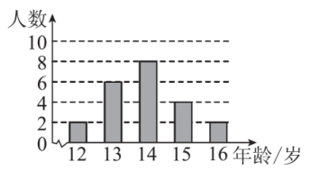

A. 12             B. 13             C. 14             D. 15

7. 一家鞋店在一段时间内销售了某种女鞋30双,各种尺码鞋的销售量如下表所示,你认为商家更应该关注鞋子尺码的　　()

|  |  |  |  |  |  |  |  |
| --- | --- | --- | --- | --- | --- | --- | --- |
| 尺码*/*cm | 22 | 22*.*5 | 23 | 23*.*5 | 24 | 24*.*5 | 25 |
| 销售量*/*双 | 4 | 6 | 6 | 10 | 2 | 1 | 1 |

A. 平均数             B. 中位数             C. 众数             D. 方差

8. 已知*x*1,*x*2,*x*3,*x*4的平均数是*a*,则3*x*1*-*5,3*x*2*-*8,3*x*3*-*6,3*x*4*-*1的平均数为()

A. *a*             B. 3*a*             C. 3*a-*5             D. 3*a-*8

9. 四川雅安地震牵动全国人民的心,同学们都在积极进行捐款活动*.*某校九(2)班同学人人拿出自己的零花钱,踊跃募捐,学生捐款额有5元、10元、15元、20元四种情况*.*根据统计数据绘制了图①和图②两幅尚不完整的统计图*.*则该班同学平均捐款　　()  
 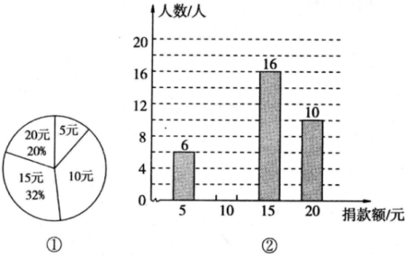

A. 12元             B. 12*.*5元             C. 13元             D. 13*.*5元

10. 端午节期间,某市一周每天最高气温(单位：℃)情况如图所示,则这组表示最高气温数据的中位数是()  
 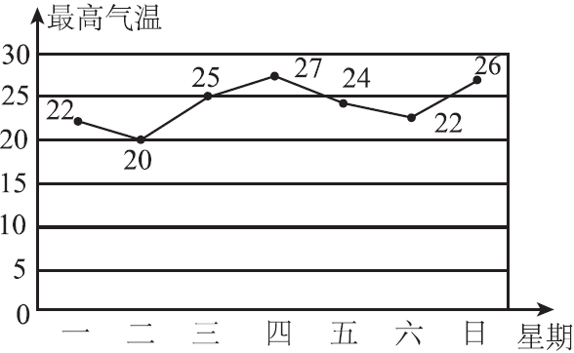

A. 22             B. 24             C. 25             D. 27

|  |  |  |
| --- | --- | --- |
| 评卷人 | 得分 | **二、填空题** |
|  |  |

11. 数据1,2,3,*a*的平均数是3,数据4,5,*a*,*b*的众数是5,则*a*+*b*=.

12. 一组数据3,4,6,8,*x*的中位数是*x*,且*x*是满足不等式组 $\left\{\begin{aligned}x\text{-}3≥0\text{,} \\ 5\text{-}x>0\end{aligned}\right.$ 的整数,则*x*的值为.

13. 在数据2,0,-1,4,6中插入一个数据*x*,使这组数据的中位数为3,则*x*的取值范围是.

14. 某中学规定：学生的学期体育综合成绩满分为100分，其中，期中考试成绩占40%，期末考试成绩占60%.小海这个学期的期中、期末体育成绩(百分制)分别是80分、90分，则小海这个学期的体育综合成绩是________分.

15. 对某校八年级随机抽取若干名学生进行体能测试,成绩记为1分,2分,3分,4分共4个等级,将调查结果绘制成如图①②所示条形统计图和扇形统计图,根据图中信息,这些学生的平均分数是分*.*  
 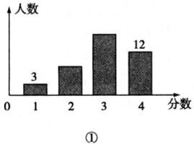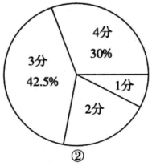

16. 某市广播电视局欲招聘播音员一名,对*A*,*B*两名候选人进行了两项素质测试,两人的两项测试成绩如下表所示*.*根据实际需要,广播电视局将面试、综合知识测试的得分按3∶2的比例计算两人的总成绩,那么(填*A*或*B*)将被录用*.*  
 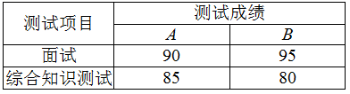

|  |  |  |
| --- | --- | --- |
| 评卷人 | 得分 | **三、解答题** |
|  |  |

17. 某班40名学生的某次数学测验成绩统计表如下:

|  |  |  |  |  |  |  |
| --- | --- | --- | --- | --- | --- | --- |
| 成绩(分) | 50 | 60 | 70 | 80 | 90 | 100 |
| 人数(人) | 2 | *x* | 10 | *y* | 4 | 2 |

(1)若这个班的数学平均成绩是69分,求*x*和*y*的值;

(2)设此班40名学生成绩的众数为*a*分,中位数为*b*分,求(*a*-*b*)2的值;

(3)根据以上信息,你认为这个班的数学水平怎么样?

18. “校园安全”受到全社会的广泛关注,某校政教处对部分学生及家长就校园安全知识的了解程度,进行了随机抽样调查,并绘制成如图所示的两幅统计图,请根据统计图中的信息,解答下列问题:  
 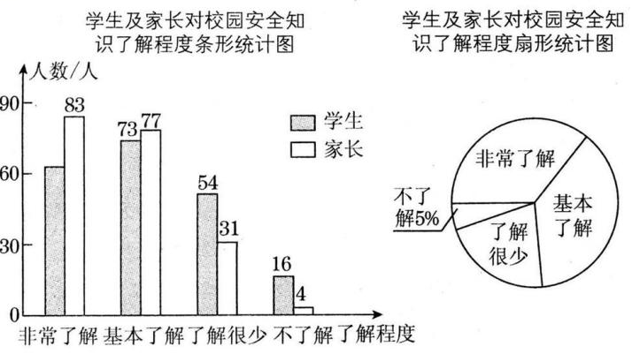

(1)参与调查的学生及家长共有人;

(2)在扇形统计图中,“基本了解”所对应的圆心角的度数是度;

(3)在条形统计图中,“非常了解”所对应的学生人数是人;

(4)若全校有1 200名学生,请你估计对“校园安全”知识达到“非常了解”和“基本了解”的学生共有多少人.

19. 某校为了招聘一名优秀教师,对入选的三名候选人进行教学技能与专业知识两种考核,现将甲、乙、丙三人的考核成绩统计如下:

|  |  |  |
| --- | --- | --- |
| 候选人 | 百分制 | |
| 教学技能考核成绩 | 专业知识考核成绩 |
| 85 | 92 |
| 91 | 85 |
| 80 | 90 |
| 甲 |  |  |
| 乙 |  |  |
| 丙 |  |  |

(1)如果校方认为教师的教学技能水平与专业知识水平同等重要,那么候选人将被录取.

(2)如果校方认为教师的教学技能水平比专业知识水平重要,并分别赋予它们6和4的权.计算他们赋权后各自的平均成绩,并说明谁将被录取.

20. 甲、乙两校参加区教育局举办的学生英语口语竞赛,两校参赛人数相等.比赛结束后,发现学生成绩分别为7分、8分、9分、10分(满分为10分).依据统计数据绘制了如下尚不完整的统计图和统计表.  
 甲校成绩统计表

|  |  |  |  |  |
| --- | --- | --- | --- | --- |
| 成绩 | 7分 | 8分 | 9分 | 10分 |
| 人数 | 11 | 0 | images/d61c1745-1e89-44b3-b4d1-8b4560de8383.jpeg | 8 |

(1)在图①中,“7分”所在扇形的圆心角等于°;

(2)请你将图②所示的统计图补充完整;

(3)经计算,乙校的成绩的平均数是8.3分,中位数是8分,请写出甲校的成绩的平均数、中位数,并从平均数和中位数的角度分析哪个学校的成绩较好;

(4)如果该教育局要组织8人的代表队参加市级团体赛,为便于管理,决定从这两所学校中的一所挑选参赛选手,请你分析,应选哪所学校?

**参考答案**

1. 【答案】D【解析】众数是出现次数最多的数,故这组数据的众数是6;将这组数据按从小到大的顺序排列为0,4,6,6, 故这组数据的中位数是 $\frac{4+6}{2}$ =5;这组数据的平均数是=4.故选D.

2. 【答案】D【解析】本题考查加权平均数、众数和中位数的概念,难度不大*.*由表格可知,该班一共有学生2*+*5*+*6*+*6*+*8*+*7*+*6*=*40人,A选项正确;∵成绩为45分的人数最多,∴该班学生这次考试成绩的众数是45分,B正确;∵该班学生考试成绩从小到大第20和21个数都是45,∴该班学生考试成绩的中位数是 $\frac{1}{2}$ (45*+*45)*=*45,C选项正确;该班学生这次考试成绩的平均数为 $\frac{35×2+39×5+42×6+44×6+45×8+48×7+50×6}{2+5+6+6+8+7+6}$*= $\frac{1777}{40}$ =*44*.*425,D选项错误,故本题应选D*.*

3. 【答案】C【解析】本题考查平均数和中位数*.*中等难度*.*中位数是将一组数据按大小顺序排列后,处于最中间的数或最中间位置的两个数的平均数,若*x*的值是0,则这组数据的平均数和中位数是2;若*x*的值是2*.*5,则这组数据的平均数和中位数是2*.*5;若*x*的值是3,则这组数据的平均数是2*.*6,中位数是3,平均数与中位数不同;若*x*的值是5,则这组数据的平均数和中位数是3*.*所以*x*的值不可能是3,故C正确*.*

4. 【答案】D【解析】本题考查加权平均数,难度中等*.*根据题意得85*× $\frac{2}{2+3+5}$ +*80*× $\frac{3}{2+3+5}$ +*90*× $\frac{5}{2+3+5}$ =*17*+*24*+*45*=*86(分)*.*答案是D*.*

5. 【答案】D【解析】本题考查统计量的意义,难度中等偏下*.*平均数与方差的计算涉及所有数据,所以数据变化后,平均数与方差可能发生变化;中位数是9个数据中排在最中间的数据,去掉一个最高分和一个最低分,中位数不变;众数是出现次数最多的数据,可能变化*.*答案是D*.*

6. 【答案】C【解析】本题考查众数*.*难度小*.*众数是在一组数据中,出现次数最多的数据*.*读图可知,出现最多的数据是14,故选C*.*

7. 【答案】C【解析】本题考查数据的统计及众数概念的应用,难度中等*.*商家应关注哪个鞋码销售量最大,即鞋子尺码的众数*.*选C*.*

8. 【答案】C【解析】解法一：由题意得*=a*,即*x*1*+x*2*+x*3*+x*4*=*4*a*,又 3*x*1*-*5*+*3*x*2*-*8*+*3*x*3*-*6*+*3*x*4*-*1*=*3*x*1*+*3*x*2*+*3*x*3*+*3*x*4*-*5*-*8*-*6*-*1*=*3(*x*1*+x*2*+x*3*+x*4)*-*20*=*12*a-*20,∴这四个数的平均数为 $\frac{12a\text{-}20}{4}$*=*3*a-*5*.*故选C.  
 解法二：不论 $x_{1},x_{2},x_{3},x_{4}$ 的具体是多少，结果应该都只有一个，所以我们可都取为*a*，则后面的数的和为 $3a-5+3a-8+3a-6+3a-1=12a-20,$ 平均数为3*a*-5.故选C.

9. 【答案】C【解析】根据两幅不完整的统计图中反映出的数据可知:九(2)班总人数:10*÷*20%*=*50(人),捐10元的学生人数:50*-*6*-*16*-*10*=*18(人),∴ $\overline{x}$*= $\frac{1}{50}$*(5*×*6*+*10*×*18*+*15*×*16*+*20*×*10)*=*13*.* 故选C.

10. 【答案】B【解析】把数从小到大排成一列,正中间如果是一个数,这个数就是中位数；正中间如果是两个数,那中位数是这两个数的平均数.从折线统计图上可知这组数为：22,20,25,27,24,22,26.这7个数据按从小到大的顺序排列后正中间的1个数为24,所以中位数为24,故选B.

11. 【答案】11  
  【解析】由题意可得(1+2+3+*a*)÷4=3,解得*a*=6,又因为数据4,5,*a*,*b*的众数是5,所以*b*=5,所以*a*+*b*=6+5=11.

12. 【答案】4  
  【解析】解不等式组,可得3≤*x*<5,又*x*为整数,故*x*=3或*x*=4.当*x*=3时,此时3,4,6,8,*x*的中位数是4,不符合题意,舍去;当*x*=4时,此时3,4,6,8,*x*的中位数是4,符合题意.综上可知*x*的值为4.

13. 【答案】*x*≥4  
  【解析】将数据从小到大排列为-1,0,2,4,6,再插入一个数据,则新数据的中位数应是这组数据中间两个数的平均数,又因为新数据的中位数是3,3= $\frac{2+4}{2}$,故插入的是大于或等于4的数,即*x*的取值范围是*x*≥4.

14. 【答案】86  
  【解析】由题意得，小海这个学期的体育综合成绩为80×40%＋90×60%＝32＋54＝86.

15. 【答案】2*.*95  
  【解析】由条形统计图知成绩记为4分的有12人,由扇形统计图知成绩记为4分的占总人数的30%,所以本次调查抽取的学生总数是12*÷*30%*=*40*.*成绩记为3分的有40*×*42*.*5%*=*17(人)*.*成绩记为2分的有40*-*3*-*17*-*12*=*8(人)*.*由加权平均数的公式得：这些学生的平均分数是 $\frac{1}{40}$ (3*×*1*+*8*×*2*+*17*×*3*+*12*×*4)*=*2*.*95(分)*.*

16. 【答案】B  
  【解析】运用加权平均数公式计算：*A*的成绩为 $\frac{90×3+85×2}{5}$*=*88,*B*的成绩为 $\frac{95×3+80×2}{5}$*=*89,所以*B*将被录用*.*

17.

(1) 【答案】由题意可得, $\left\{\begin{aligned}2+x+10+y+4+2=40\text{,} \\ 50×2+60x+70×10+80y+90×4+100×2=40×69\text{,}\end{aligned}\right.$ 
 解得 $\left\{\begin{aligned}x=18\text{,} \\ y=4\text{.}\end{aligned}\right.$ 
 所以*x*和*y*的值分别是18,4.  
 (2) 【答案】因为60分出现的次数最多,所以众数*a*=60,因为中位数为 $\frac{60+70}{2}$ =65(分),所以*b*=65.所以(*a*-*b*)2=(60-65)2=25.  
 (3) 【答案】因为这个班的平均分是69分且低于平均分的人数较多,所以这个班的数学水平偏低.

18.

(1) 【答案】400  
 (2) 【答案】135  
 (3) 【答案】62  
 (4) 【答案】1200× $\frac{62+73}{62+73+54+16}$ ≈790(人).  
 所以,估计对“校园安全”知识达到“非常了解”和“基本了解”的学生共有790人.

19.

(1) 【答案】甲  
 (2) 【答案】由题意可得,  
 甲的平均成绩为:(85×6+92×4)÷10=87.8(分),  
 乙的平均成绩为:(91×6+85×4)÷10=88.6(分),  
 丙的平均成绩为:(80×6+90×4)÷10=84(分),  
 故乙的平均成绩最高,所以乙将被录取.

20.

(1) 【答案】144  
 (2) 【答案】补全统计图如图所示.  
 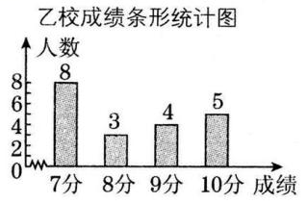  
 (3) 【答案】由题意知,甲校的参赛人数等于乙校的参赛人数,均是8+3+4+5=20(人).所以甲校得9分的人数是1人,故甲校的成绩的平均数为 $\frac{7×11+8×0+9×1+10×8}{11+0+1+8}$ =8.3(分),中位数为 $\frac{7+7}{2}$ =7分.  
 因为两个学校的平均数一样,但乙校的成绩的中位数为8分,大于甲校的成绩的中位数,所以乙校的成绩较好.  
 (4) 【答案】因为甲校有8名都是10分多于乙校只有5人是10分,所以应选择甲校参加市级团体赛.